

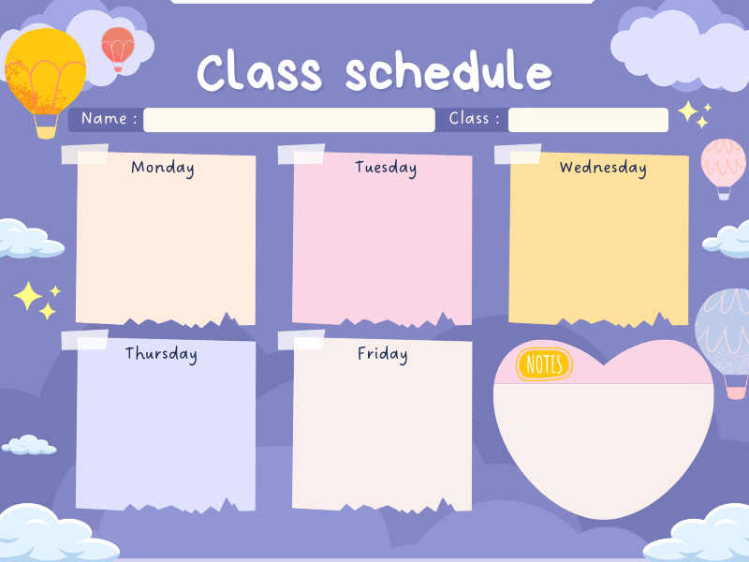
LQVT
Xác định phía trước – phía sau của bản thân
Ôn tập
-Bật tiến về phía trước
-TC: Chuyền bóng
Tạo Hình
Vẽ con gà
Vận động
-Bật tiến về phía trước
-TC: Chuyền bóng
LQVH
Truyện: Gà trống và vịt bầu
Khám Phá
Con Gà trống
Thời khoá biểu – Tuần 1 tháng 12
MGB C4

Ôn Tập
-VĐMH: Trời nắng trời mưa.
-Nghe hát : Ta đi vào rừng xanh

LQVT
Dạy trẻ so sánh chiều cao giữa hai đối tượng. Sử dụng đúng các từ “cao hơn – thấp hơn”
Tạo Hình
Vẽ bộ lông cừu

Âm Nhạc
- VĐMH: Trời nắng trời mưa.
- Nghe hát : Ta đi vào rừng xanh
LQVH
Truyện: Ba con gấu
Khám Phá
Con voi
Thời khoá biểu – Tuần 2 tháng 12
MGB C4
Ôn Tập
Dạy thơ “Em yêu chú bộ đội
Tạo Hình
Tô màu trang phục của chú bộ đội
Vận động
-Tung bắt bóng cùng cô
-TC: Nhảy lò cò
LQVT
Dạy trẻ đếm và nhận biết số lượng trong phạm vi 3
LQVH
Dạy thơ “Em yêu chú bộ đội
Khám Phá
Trang phục của chú bộ đội (Bộ binh)
Thời khoá biểu – Tuần 3 tháng 12
MGB C4
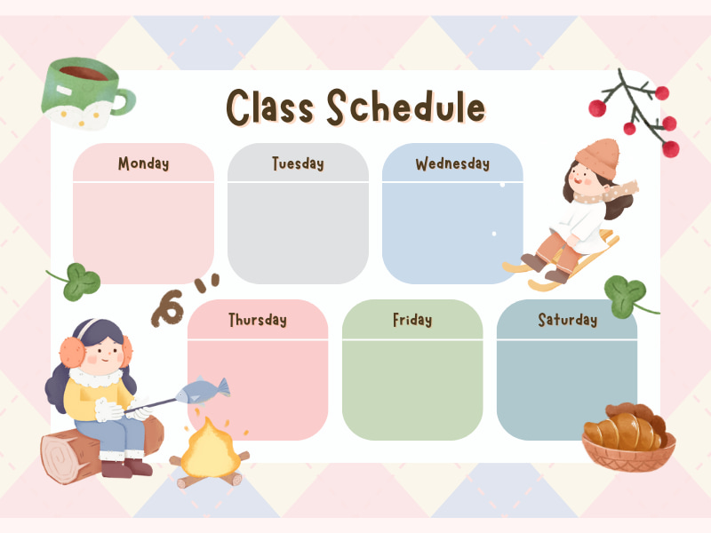
Ôn Tập
So sánh số lượng 2 nhóm trong phạm vi 3, nói được các từ nhiều hơn, ít hơn

Tạo Hình
Vẽ lá sen
Khám Phá
Con cá
LQVH
Thơ: Rong và cá
LQVT
So sánh số lượng 2 nhóm trong phạm vi 3, nói được các từ nhiều hơn, ít hơn

Âm Nhạc
VĐTN : Voi làm xiếc ( Phạm Hiển)
- NH: Chú voi con ở bản đôn( Phạm Tuyên)
- TCÂN: Làm tiếng kêu các con vật sống trong rừng

TUẦN: 4 tháng 12
LỚP: C4
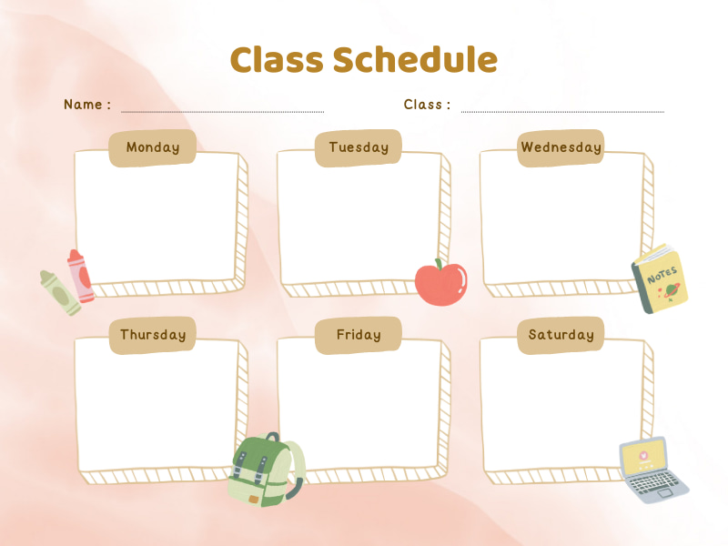

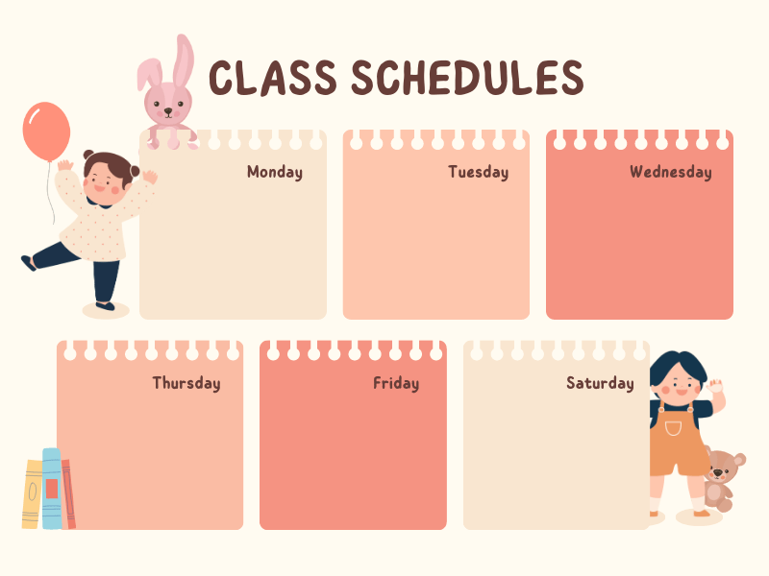

TUẦN:
LỚP:

